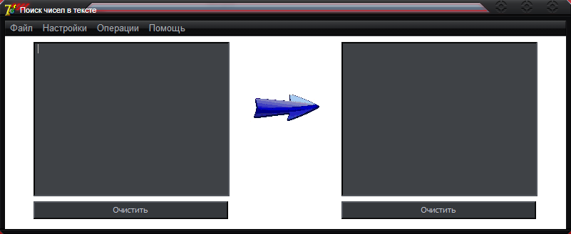

Рисунок 1 –Главное окно

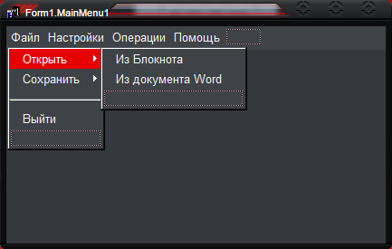

Рисунок 2 – Основное меню

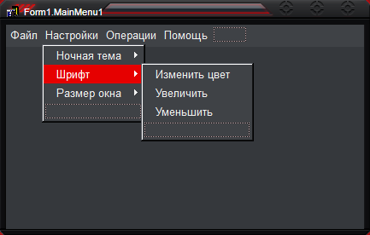

Рисунок 3 – Настройки

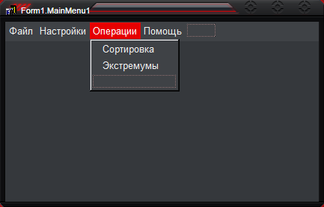

Рисунок 4 – Операции

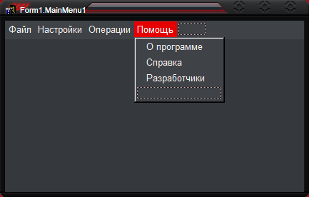

Рисунок 5 – Меню помощи и справок